4. ročník: 28. 3. - 1. 4. 2021
Český jazyk
Dobrý den děti, posílám zadání na další týden. Nezapomeňte na procvičování nového učiva!
Procvičování: Vzory středního rodu (skolakov.eu)

Online – Nic nedělejte dopředu, počkejte, až co budu zadávat v online hodinách!
- PS 2- str. 5 - 6
- UČ – str. 58 – 60

- Skloňování podstatných jmen podle vzorů - YouTube
- Na těchto stránkách https://www.umimecesky.cz/cviceni-i-y-vyjmenovana-slova můžete procvičovat vyjmenovaná slova online.
- Učivo můžete také procvičovat na www.skolakov.euwww.gramar.in
- Nezapomínej na četbu a čtenářský deník!
- Čtenářsky deník budu kontrolovat na konci března.

Matematika

Procvičování: Jednotky, délky, hmotnosti ... (skolakov.eu)

Online – Nic nedělejte dopředu, počkejte, až co budu zadávat v online hodinách!
- PS 2 – str. 7, 8, 9
- UČ – str. 101–104

- ONLINE procvičování písemného násobení a dělení:
- Na procvičení písemného násobení online: https://skolakov.eu/matematika-4-trida/pisemne-nasobeni-dvojcifernym-cinitelem
- Na procvičení písemného dělení online: https://skolakov.eu/matematika-4-trida/pisemne-deleni
- https://www.umimematiku.cz/cviceni-pisemne-deleni-jednocifernym
- Učivo můžete procvičovat na www.skolakov.euwww.gramar.in

DV 8 AJ 4. ročník: od 29.3. do 31.3.2021
Dobrý den děti, tento týden se bohužel neuslyšíme on-line, vaše výuka bude probíhat pouze distanční formou.
Opakujte si čtení a poslech textu: HOUSES ( uč.str. 31) – budeme zkoušet ústně při on-line hodině, dbejte na správnou výslovnost a nezapomínejte na překlad!!!
Zapište si novou slovní zásobu:
space – vesmír
explorer – průzkumník
planet – planeta
robot – robot
outside – venku
ship – vesmírná loď
coat – kabát
friendly – přátelský
GRAMATICKÉ UČIVO: - zápis do školního sešitu:
Připomenutí: přítomný čas průběhový
- děj probíhá právě teď
vyčasujeme sloveso to be + významové sloveso + koncovka ing
I am wearing we are wearing
you are wearing you are wearing
he, she, is wearing they are wearing
Učebnice str. 34-35
SPACE EXPLORERS 2
- udělejte si poslech číslo 71
- poslech zastavujte a nacvičujte čtení textu
- ústně přeložte
Pracovní sešit str. 30/cvič. 1. a 2.
Pracovní sešit str. 31/ cvič. 1. a 2.
Vypracujte: budeme kontrolovat společně on-line.
Ke kontrole a hodnocení tentokrát nic neposíláte!!!
Nováčková
4. ročník – přírodověda 12 (29.-31.3.2021)
Úkol na tento týden:
Mám pro vás jeden veliký úkol, který ale nebude zas tak hrozné splnit. V pracovním sešitě si najdete stránku 43 a celou jí vyplníte.
Poprosíte rodiče nebo staršího sourozence, aby vás vzal na jarní vycházku v okolí Hevlína. Vašim cílem bude sledovat: počasí, rostliny – byliny, stromy a keře, různé živočichy – bezobratlé, ptáky, obojživelníky (pokud už nějací budou vidět), savce … Do sešitu si zapište vše, co jste po cestě potkáte zajímavého. Kdo má telefon s foťákem, může po cestě vyfotit nějaké fotografie přírody a poslat mi je na email/do Teams a můžeme si pak udělat online výstavku.
U bodu 4 máte za úkol zjistit nějaké zajímavosti ze života mravenců. Protože jsme podobný úkol již dělali, zkuste zjistit zajímavosti o některém ze zvířat nebo rostlin, které jste na vycházce viděli.
Pro extra zvídavé: pokud nějakou rostlinu neznáte, existuje aplikace na telefon, která vám pomůže rostlinu určit. Stačí ji venku vyfotit a na datech (nebo doma na wifi) ji do aplikace nahrát. Aplikace nám pak najde nejpodobnější květiny a pomůže nám naši rostlinu určit. Nefunguje ale vždy na 100% tak pozor 😊 Aplikace se jmenuje PlantNet a jde stáhnout zadarmo na telefon.
Úkol číslo 6 – lisování rostlin dělat NEMUSÍTE/ani nedělejte/ počkáme spíše na letní rostliny.
Jinak si moc užijte Velikonoce, malujte vajíčka a upleťte si doma pomlázku nebo pomozte mamince upéct beránka nebo mazanec. Níže najdete nějaké páteční tradice a vysvětlení, proč je v pátek volno.
Online
Výuka nebude – je Velký pátek! Níže lidová pranostika = pořekadlo + některé tradice 😊
Velký pátek deštivý dělá rok příznivý.
Velký pátek je dnem, kdy byl podle křesťanské víry ukřižován Ježíš Kristus. Byla zakázána velká část prací – nesmělo se hýbat se zemí a dělat na poli a na zahradě, péct, prát a zametat, ale ani půjčovat, darovávat a vynášet věci z domu, či přijímat dary. Všechny tyto činnosti byly považovány za posvátné a bylo proto potřeba se jim v tento den vyhnout. 😊😊

Vlastivěda 4. ročník
Starší doba kamenná
Podnebí bylo ve starší době kamenné mnohem chladnější, střídala se dlouhá období chladu (doba ledová) s obdobím tepla. Ve starší době kamenné se pravěcí lidé živili převážně kořínky či plody. Lov byl spíše náhodný.
Později se pravěcí lidé naučili opracovat kámen. Prvním nástrojem a zbraní byl pěstní klín. Začali také používat oštěpy, kyje, kterými lovili i velká zvířata (mamut, bizon, medvěd). Pravěcí lidé žili v tlupách, jejich příbytkem byla jeskyně či přístřešek z větví a kůží. Oheň pravěcí lidé získali nejprve náhodou (bouřka). Oheň pro ně byla významná pomoc, neboť u ohně se ohřáli, opékali maso a oheň je také chránil před dravou zvěří.
Z této doby se dochovaly předměty, mezi nejznámější patří: Věstonická Venuše, dále sošky zvířat, rytiny na kostech.
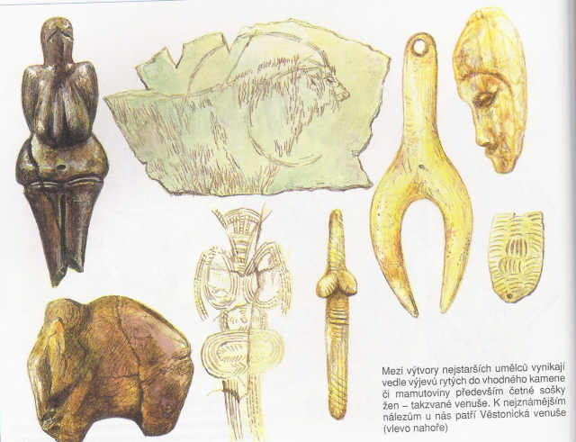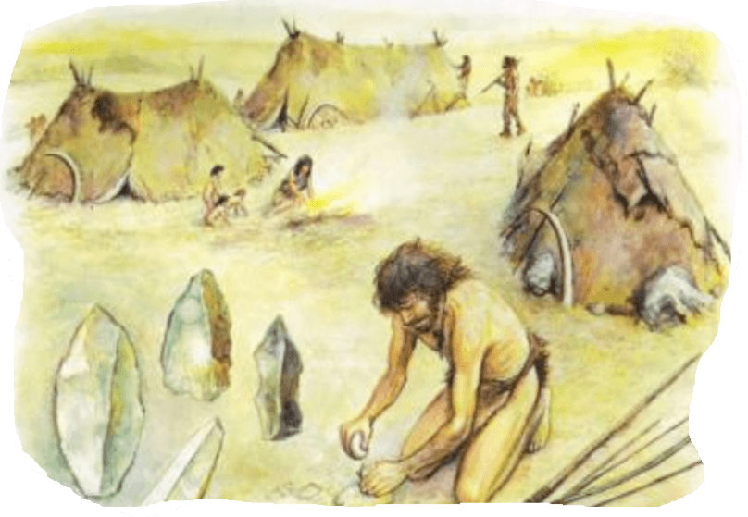

Pracovní činnosti
Zdravím vás!
Vybrala jsem několik tipů na zdobení kraslic (velikonoční tvoření), které potěší a nedá moc zabrat. Nazdobit si můžete vajíčka různými výtvarnými technikami. Stačí si vybrat.
Svoje výtvory (vajíčko zdobené jednou z technik) mi posílejte na e-mailovou adresu: langmannova.pavlina@zshevlin.cz

Na zdobení vajíček potřebujeme (základ pro veškeré zdobení):
-vyfouklá vejce na špejli (zajistíme kouskem plastelíny proti posouvání)
-nezapomeneme skořápky odmastit (hadřík s vodou se saponátem)
Postup u jednotlivých technik:
1. malované kraslice: Vejce pomalujeme podkladovou temperovou barvou, dozdobíme drobnými vzory (tečky, čáry, pomocí vatové tyčinky). Na zdobení stačí troška barvy.
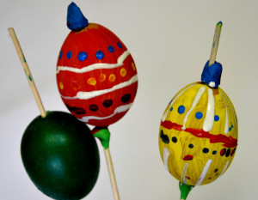
2. zmizíkové kraslice: Potřebujeme inkoust, štětec, zmizík. Odmaštěné vajíčko pomalujeme inkoustem a necháme dobře zaschnout. Pak kreslíme ozdoby zmizíkem, jak jsme zvyklí třeba na papír potřený inkoustem.
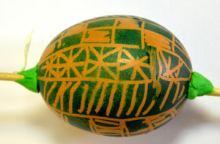
3. pokreslené kraslice: Kraslice jednoduše pokreslíme lihovými fixami 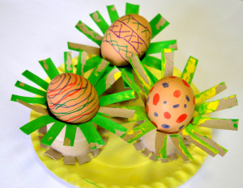
4. kraslice zdobené lakem na nehty (se souhlasem a pomocí maminky):
Do misky s vodou nakapeme 2 - 3 odstíny laku na nehty. Vejcem navlečeným na špejli přejíždíme po vodní hladině s lakem. Předem vyzkoušíme výšku vody, vodu můžeme přidat, aby se lak dobře nalepil na vejce. Zbytky laku můžeme odebrat špejlí a pokračovat.
Zde je video návod: https://youtu.be/Rj_d8fxpgsk
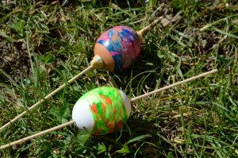
5. kraslice zdobené páskou: Pokud máme washi pásky, využijeme nastříhané menší kousky na polepení kraslic. Můžeme být ale tvořiví a vyrobit si ozdobné samolepky sami: pokreslíme kusy samolepících etiket a štítků nebo úzkou papírovou (malířskou) pásku.
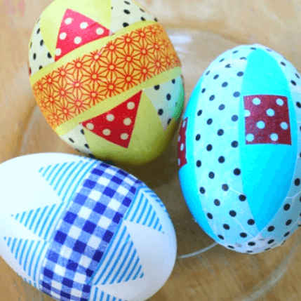
6. dinosauří kraslice a zápich: Vejce pokapeme lepidlem z tavné pistole a po zaschnutí hned přetíráme houbičkou namočenou v temperové barvě.
Není to klasika, vejce vypadá jako od dinosaura nebo mimozemšťana, ale změna je život.
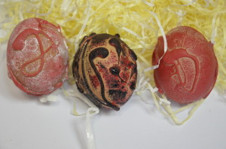
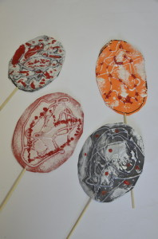

Potřeby a pomůcky:
- tavná pistole
- vejce vařená natvrdo nebo vystřižená z papíru na zápich
- špejle
- temperové nebo akrylové barvy
- Houbička
- miska s vodou, vlhký hadřík
- popř. vatová tyčinka
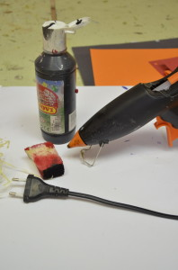

Postup:
Pokud budeme dělat zápich na špejli, připravíme si 2 stejná vejce z papíru.
- Přilepíme je z obou stran tavnou pistolí.
- Dovnitř strčíme špejli a opatrně stlačíme, aby vše „chytlo“.
- Na vejce, ať už vařená nebo z papíru nakapeme cik-cak roztavený silikon z pistole.
Dají se dělat i tečky.
- U klasických vařených vajec pomůže, když je položíme do kartonu,
aby se nekutálely.
- Postupným otáčením nazdobíme celé vejce.
- Musí se čekat až jednotlivé úseky vychladnou.
- Po vychladnutí se docílí zajímavého efektu a zvýraznění struktury
ťupkáním houbičkou namočenou do trochy barvy.
Výborně vypadá kombinace 2 různých barev.
Vzor se dá i jemně doplnit tečkováním vatovou tyčinkou.

